GIT
Commande de bases

I Prise en main
1 Installation
$ sudo apt-get install git
2 voir la version
$ git –version
3 Configurer git
$ git config --global user.name "votre_pseudo"
$ git config --global user.email moi@email.com
$ git config --global color.ui auto
$ git config --global core.editor emacs
$ git config --global -l
4 Créer un dossier (projet) et se placer dedans et créer le depot

$ mkdir mon_projet
$ cd mon_projet
$ git init - - / ou git clone https://www.belhadj.com
5 voir l’etat du fichier, l’histo des commits, la diff avant et after commiter
$ git status
$ git log
$ git diff
6-a Récuperer la dernière version (avoir les modif des collègues) à faireTjRS avant de faire git push
$ git pull
6-b Ajouter les fichiers dans le depot, faire commiter TOUJOURS APRES MODIF

$ git add no_du_fichier
$ git commit - « le message decrivant le commit »
$ git push ATTENTION UNIQUEMENT SI DEPOT POUR PLUSIEURS
7 lister les branches /Créer une branche : si on veut tester avant de le mettre et sans créer des conflits avec ce que font les collègues.
$ git branch
$ git branch ma_branche
8-a) Se mettre sur cette branche :
l’intérêt de ça en fait c’est quand on veut tester avant de le commit sur la branche, git se charge de changer les fichiers.
$ git checkout ma_branche
// apporter des modif et faire git add et commit test voir que ça marche et ensuite changer juste de branche relancher constater que ça ne change rien sur le fichier.
8-b) Rapatrier les changements qui sont dans ma_branch vers la branche mastere
$ git checkout master
$ git diff master..ma_branch : elle montre les differences
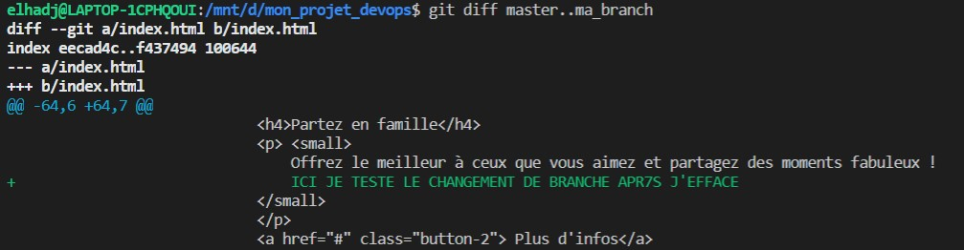
$ git merge ma_branch : effectue le rapatriement et après cette cmde on retrouve le commit dans la branche mastere faire git log pour voir
8-c) Suppression des branches : après avoir mergé, il faut supprimer vos branches
$ git branch -d nom_de_ma_branch

